**Lexxus Norton: Generálním zhotovitelem luxusního projektu White Garden bude společnost PORR**

*Praha, 12. května 2017*

**Exkluzivní rezidenční projekt White Garden má vybraného generálního zhotovitele. Stala se jím stavební společnost PORR, která dostala za úkol citlivě zrekonstruovat secesní dům z roku 1887, jenž v minulém roce představila realitní kancelář Lexxus Norton. Nový projekt rozšířil nabídku luxusního bydlení na Praze 5 – Anděl o 13 komfortních bytů s parkováním a privátní zahradou. Jeho kolaudace proběhne v létě 2018 a nyní v něm zbývají pouze 4 volné jednotky.**

Za projektem White Garden stojí investorská a developerská společnost Pierwood Capital. „Generální zhotovitel PORR naváže na činnost společnosti Soletanche Česká republika, která měla na starosti zakládání stavby. Developer si ho zvolil především kvůli jeho znalostem a zkušenostem z celého spektra stavebnictví, jež garantují bezproblémový průběh a špičkové technické provedení rekonstrukce. Patří k nim rovněž renovace starých objektů ve vyšším standardu,“ komentuje výběr generálního zhotovitele **Jakub Sedmihradský**, Business Development Director Lexxus Norton.

Pro výslednou podobu White Garden budou charakteristické repliky původních špaletových oken a kazetových dveří, renovace kamenných schodišťových stupňů nebo repasovaná původní schodišťová zábradlí. Tyto detaily se úzce prolnou s prvky moderního bydlení ve vysokém standardu: špičkovým vybavením, klimatizací v půdních bytech či poloautomatickým parkovacím systémem. Celkovou atmosféru dotvoří privátní zahrada. V rekonstruovaném objektu jsou již nyní volné pouze 4 byty o dispozicích 2+kk až 4+kk, které doplní parkovací stání v podzemní garáži. Dvě z těchto bytových jednotek jsou koncipovány jako mezonety o velikosti až 126 m2.

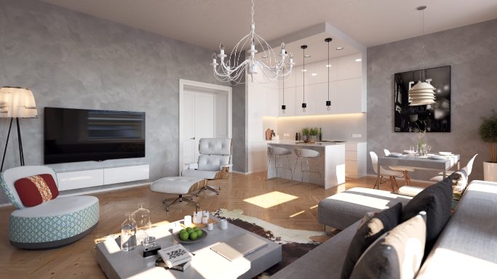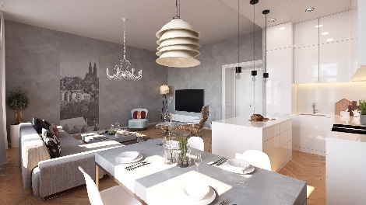

**O Lexxus Norton**

Značka Lexxus Norton patří do skupiny LEXXUS Group a specializuje se pouze na luxusní nemovitosti k prodeji i k pronájmu v nejžádanějších lokalitách Prahy a blízkého okolí.

Realitní agenti Lexxus Norton kladou maximální důraz na nejlepší servis jak pro developery, tak pro konečné uživatele. Služby LEXXUS Norton jsou postavené na individuálním přístupu ke každému zákazníkovi vždy s přihlédnutím k jeho požadavkům. Při realizaci nabízí maximální podporu a zkušenosti čerpající z historie mateřské realitní společnosti LEXXUS, která působí na pražském realitním trhu již od 90. let.

**Kontakt**

Email: [pr@lexxusnorton.cz](mailto:pr@lexxusnorton.cz)

Telefon: +420 221 111 900

[www.lexxusnorton.cz](http://www.lexxusnorton.cz)

**PR agentura Crest Communications**

**Marcela Kukaňová**

Email: [marcela.kukanova@crestcom.cz](mailto:sarka.vondrackova@crestcom.cz)

Telefon: +420 731 613 618

**Marie Cimplová**

Email: [marie.cimplova@crestcom.cz](mailto:marie.cimplova@crestcom.cz)

Telefon: +420 222 927 128, 731 613 602

Tiskové středisko: [www.crestcom.cz](http://www.crestcom.cz)